МДОУ «Детский сад «Дюймовочка»
Г. Переславля-Залесского Ярославской области
Интеллектуальная игра для детей старшей группы совместно с родителями «Битва фамилий»
Подготовили и провели воспитатели
Норенко Надежда Викторовна, Еремина Татьяна Юрьевна

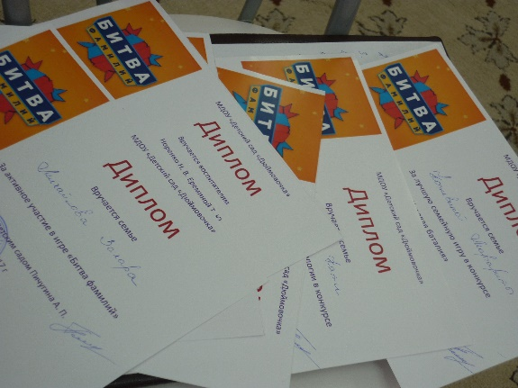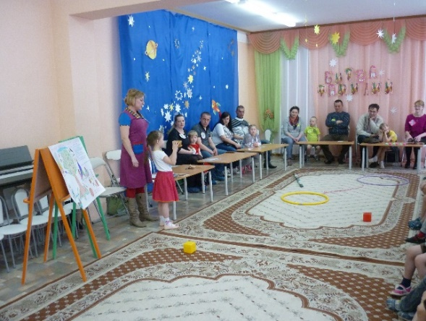
Цель. Привлечь родителей к закреплению у детей умения видеть многообразие мира в системе взаимосвязей и взаимозависимостей.
Задачи.
- Обобщить и систематизировать у детей знания, полученные в ходе проекта «Мир открытий»
- Закрепить у детей желание активно проявлять стремление к познанию нового, творчески подходить к решению поставленной задачи.
- Познакомить с понятием магнетизм. Выявить свойства магнита.
- Формировать у детей исследовательский познавательный интерес к проблемам экологии.
- Закрепить у детей умение работать в паре взрослый – ребёнок.
- Вовлечь родителей в образовательный процесс в качестве образовательных партнёров.
Материалы и оборудование для проведения мероприятия.
Кубики для построения лабиринта, конверты с заданиями, оборудование для просмотра презентаций детских проектов.

Ход мероприятия.
Игра проходит в музыкальном зале. На экране заставка из телевизионной игры «Битва фамилий».
Ведущий. Добрый вечер! Мы рады приветствовать вас на интеллектуальной игре «Битва фамилий». Сегодня в нашей игре принимают участие 5 семей. Попросим участников игры представится. Дети называют своё имя фамилию имя отчество родителей, которые играют вместе с ними.
Итак! Самая мирная в мире битва начинается! (Звучат фанфары)
1 конкурс «Битва интеллектов»
Каждая команда представляет свой проект
- Проект «Применение бумаги в быту»
- Проект «Бумажные игрушки»
- Проект «Древесина. Её качества и свойства»
- Проект «Пластмассовые игрушки»
- Проект «Магнит»
2 конкурс «Битва следопытов»
Дети по устным указаниям папы должны пройти лабиринт, найти конверт и принести его ведущему.
Например: пройди пять шагов вперёд, у красного кубика поверни налево, иди вперёд до синего кубика, поверни направо, дойди до зелёного кубика, повернись налево, посмотри на подоконнике.
3 конкурс «Битва экологов»
Семьи отвечают на экологический вопрос из конверта, который дети принесли в предыдущем конкурсе, о деревьях средней полосы России.
Дотронься летом до ствола этого дерева. Он прохладный даже на солнцепеке. Такое может быть только у одного дерева в мире: ведь это единственное дерево с белой корой, которая не нагревается не солнце. (Береза)
Весной в лесу на этом дереве «загораются» маленькие красные и синие «лампочки». Это почки дерева. А под Новый год на этих деревьях вспыхивают гирлянды настоящих лампочек. (Елка)
В народе это дерево часто называют «сладким». Нет, конфеты на нем не растут. Но посмотрим, как во время цветения этого дерева летят к нему пчелы и мед потом будет самый вкусный и душистый. (Липа)
Ягоды на этом дереве могут висеть всю зиму. И чем крепче прихватит их морозец, тем слаще они будут. (Рябина)
Лиственные деревья зимой стоят голые, хвойные – зеленые круглый год, потому что хвоинки у них осенью не опадают. А у этого дерева хоть и хвоинки, а зимой оно стоит голое, как лиственное. (Лиственница)
4 конкурс «Игровая баталия»
Каждая семья представляет свою любимую игру. Под руководством родителей в неё играют все участники и зрители. Всего представляется пять игр для старшего дошкольного возраста. Здесь могут быть подвижные, словесные и настольные игры.
Ведущий. Вот и подошла к концу наша интеллектуальная игра «Битва фамилий». Слово для подведения итогов предоставляется старшему воспитателю детского сада. Семьям вручаются дипломы и подарки.
После подведения итогов дети и родители выстраиваются у центральной стены на общую фотографию. Исполняется песня «Из чего наш мир состоит» композитор Борис Савельев, слова Михаила Танича.

